**Техническое задание**

1. Общие сведения:

* Полное наименование ИС: «Регистратура. Учёт пациентов и врачей поликлиники»;
* Шифр темы: 20;
* Предприятие–разработчик системы: ООО “Закрытые системы”, ул. Горшкова, 51, тел. +7(495)025-06-35;
* Предприятие-заказчик системы: ГУП городская поликлиника №166;
* Система создается на основании технического задания (ТЗ). ТЗ на АС является основным документом, определяющим требования и порядок создания автоматизированной системы, в соответствии с которым проводится разработка АС и ее приемка при вводе в действие. Кроме того, при создании системы используются ГОСТ 34.602-89 “Техническое задание на создание автоматизированной системы”;
* Плановый срок начала работ: 01.02.2022;
* Плановый срок окончания работ: 31.03.2022;
* Автоматизируемая система создается на коммерческой основе.
* Порядок оформления и предъявления заказчику результатов работы по созданию системы определяется после получения начальной версии продукта, в которой должны быть реализованы все основные функции, определенные в ТЗ и утвержденные заказчиком.

1. Назначение и цели создания системы:

* Вид автоматизируемой деятельности: учёт пациентов и врачей в поликлинике.
* Перечень автоматизируемых процессов: учет сведений о пациентах, формирование и ведение медицинских карт пациентов, ведение учета сведений о врачах и создание их личных карточек.
* Наименование и значение показателей, которые будут достигнуты в результате внедрения БД: уменьшение затрат рабочего времени на оформление медицинских карт, редактирование и поиск данных в медицинских картах пациентов, полное избавление от бумажного документооборота(в данном случае – от бумажных медицинских карт), уменьшение затрат рабочего времени на ввод, редактирование и поиск данных о врачах.

1. Характеристики объекта автоматизации:

*Краткие сведения о предприятии.*  
Регистратура, деятельность которой планируется автоматизировать, занимается созданием и управлением медицинских карт пациентов. Важнейшим звеном в данной деятельности являются медицинские регистраторы. В зависимости от того, насколько автоматизирована их работа, можно судить об эффективности работы регистратуры и всей поликлиники в целом. Каждый день регистратура осуществляет операции по работе с пациентами. Пациент приносит необходимые документы и заполняет бланк прикрепления. После этого медицинский регистратор принимает эти документы и вносит их в базу данных. Непосредственно из базы данных берутся необходимые данные для заполнения медицинской карты пациента. Врачи при приёме на работу приносят документы, необходимые для внесения в базу данных, специалисты по работе с персоналом вносят данные в базу данных и формируют карты медицинского персонала.  
  
*Организационная структура.*  
Организационная структура поликлиники показана на рисунке 1.  
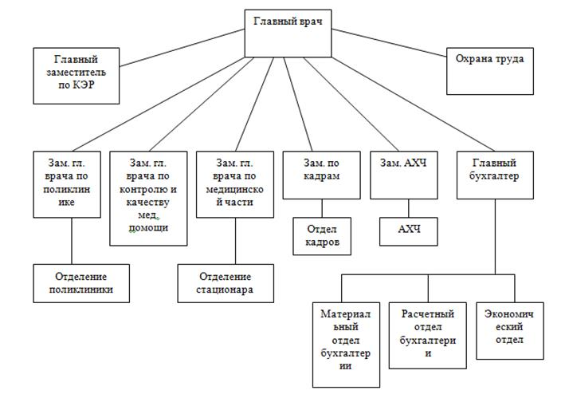

Рисунок 1. Организационная структура поликлиники

*Описание автоматизируемых процессов, информационные потоки автоматизируемых процессов.*

Сведения о медицинском персонале и пациентах собираются специалистом по работе с персоналом и медицинскими регистраторами. Вся информация хранится и обрабатывается специалистом по работе с персоналом и медицинскими регистраторами. Некоторая информация для ведения отчетности хранится в бумажной форме.

Схема информационных потоков процесса показана на рисунке 2.

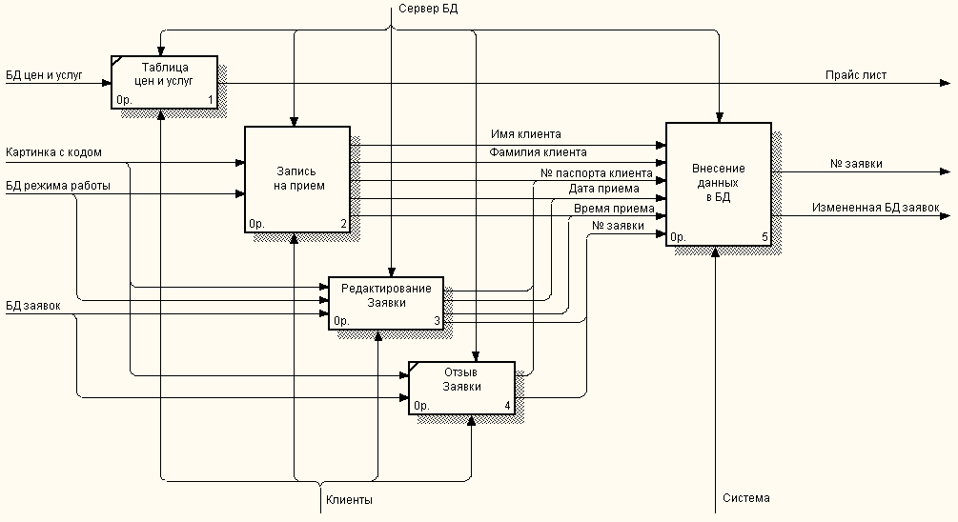

Рисунок 2. Схема информационных потоков процесса.

В целом, до начала разработки данной системы вся отчетность велась путем составления медицинских карт на бумажных носителях, из которых при необходимости выбирались те или иные сведения. Таким образом, видно, насколько рационально использовать базу данных и приложение по работе с ней. Во-первых, сокращается объем бумажного документооборота и время на работу с информацией о сотрудниках и пациентах, данные о любом сотруднике или пациенте можно получить путем запросов, кроме того, заметно сократится время на формирование отчетов для руководства и бухгалтерии.  
Теперь запишем всю информацию в систематизированной форме. Далее, при создании базы данных, эту информацию можно будет разделить на конкретные таблицы.

* Медицинский персонал.
* Адрес.
* Образование.
* Приказ о зачислении.
* Штатное расписание.
* Должность.
* Карточка учета.
* Пациент.
* Адрес.
* Полис обязательного медицинского страхования.
* Паспорт РФ.
* СНИЛС(при наличии).
* Вид на жительство.

1. Требования к ИС:

*Требования к системе в целом*  
ИС должна соответствовать требованиям технического задания на ее создание и развитие, а также требованиям нормативно-технических документов, действующих в ведомстве заказчика ИС.  
  
Ввод в действие ИС должен приводить к полезным технико-экономическим, социальным результатам:

* уменьшению времени по учету данных о медицинском персонале и пациентах;
* уменьшению бумажного документооборота.

Технические средства ИС должны быть установлены так, чтобы обеспечивались их безопасная эксплуатация и техническое обслуживание.  
Требования безопасности устанавливаются в инструкциях по эксплуатации технических средств.

*Требования к функциям (задачам), выполняемым системой*  
Данная информационная система разрабатывается с расчетом на нескольких пользователей – специалистов по работе с персоналом и медицинских регистраторов. При работе с системой специалисты по работе с персоналом и медицинские регистраторы должны решать следующие задачи:

* Получать доступ к данным таблиц, в которых должна содержаться вся необходимая информация.
* Просматривать данные таблиц, при необходимости редактировать их.
* Создавать на основе исходных данных личные карточки сотрудников и медицинские карточки пациентов, отчеты, приказы и справки. При этом в основном используется выборка из таблиц.

Таким образом, разрабатываемая система должна обеспечивать решение вышеперечисленных задач.  
В готовом виде она должна быть максимально простой и удобной: все операции должны выполняться с помощью элементарных действий пользователя. Здесь необходима распечатка исходных таблиц и отчетов, источниками которых являются ранее составленные запросы.  
Все отчеты должны оформляться в едином стиле.

*Требования к информационному обеспечению ИС*  
Информационное обеспечение ИС должно включать:

* данные о медицинских работниках и пациентах;
* приказы о зачислении;
* штатное расписание;
* личные карточки;
* медицинские карты.

*Требования к программному обеспечению ИС*  
Для функционирования базы данных подходят операционные системы Windows 10. Диалоговый режим требует объектно-ориентированную систему программирования - python, а СУБД – PostgreSQL.  
  
*Требования к техническому обеспечению АС*  
Минимальные требования к техническому обеспечению АС следующие:  
• Pentium IV;  
• ОЗУ 16 Гбайт;  
• 500 Гб дисковой памяти;  
• принтер формата А4.

1. Стадии и этапы разработки:

*Стадии разработки*  
Разработка должна быть проведена в три стадии:  
• разработка технического задания;  
• рабочее проектирование;  
• внедрение.

1. Этапы разработки:

На стадии разработки технического задания должен быть выполнен этап разработки, согласования и утверждения настоящего технического задания.  
На стадии рабочего проектирования должны быть выполнены перечисленные ниже этапы работ:

* разработка модели автоматизируемых процессов и функциональной модели ИС;
* разработки логической и физической моделей данных;
* разработка программы;
* разработка программной документации;
* испытания программы.

На этапе подготовки и передачи программы должна быть выполнена работа по подготовке и передаче программы и программной документации в эксплуатацию на объектах заказчика.  
Приемо-сдаточные испытания должны проводиться на объекте заказчика в оговоренные сроки. Приемо-сдаточные испытания программы должны проводиться согласно разработанной исполнителем и согласованной заказчиком программы и методик испытаний.  
Ход проведения приемо-сдаточных испытаний заказчик и исполнитель документируют в протоколе проведения испытаний. На основании протокола проведения испытаний исполнитель совместно с заказчиком подписывает акт приемки-сдачи программы в эксплуатацию.

**Устав проекта**

*Разработать устав проекта, согласно требованиям, предъявляемым к нему.*  
***Таблица 1. Требования к уставу проекта***

|  |  |  |
| --- | --- | --- |
| **№** | **Раздел** | **Пояснения** |
| 1. | Название проекта |  |
| 2. | Бизнес-причина возникновения проекта |  |
| 3. | Бизнес-цель |  |
| 4. | Требования, удовлетворяющие потребности, пожелания и ожидания заказчика, спонсора и других участников проекта |  |
| 5. | Расписание основных контрольных событий |  |
| 6. | Участники проекта |  |
| 7. | Окружение проекта |  |
| 8. | Допущения относительно организации и окружения, также внешние допущения |  |
| 9. | Ограничения относительно организации и окружения, также внешние ограничения |  |
| 10. | Объем денежных средств, выделенных на достижение бизнес-цели |  |
| 11. | Назначение руководителей проекта и общее определение полномочий ключевых членов проектной команды: РП, спонсор, координатор |  |